Pozdravljeni!
Sem Manca Leskovec, študentka 3. letnika Pedagoške fakultete v Ljubljani, kjer študiram biologijo in gospodinjstvo.
Trenutno opravljam prakso pod mentorstvom vaše učiteljice, gospe Petre Ušaj.
Ta teden sem za vas pripravila preverjanje znanja.
Rešite učni list in mi ga do konca tedna pošljite na e-mail naslov manca.leskovec@gmail.com, lahko tudi petra.usaj@os-sturje.si.
Pišite tudi, če boste potrebovali dodatno pomoč in če imate še kakšno vprašanje.
Uspešno reševanje! 😊

V petek pa boste imeli z vašo učiteljico video klepetalnico, kjer boste preverili do sedaj osvojeno znanje pri naravoslovju.
Povezavo do video klepetalnice vam bo učiteljica poslala na vaše elektronske naslove v četrtek.
Če ima kdo naslov, ki ni šolski, naj to sporoči na učiteljičin elektronski naslov: petra.usaj@os-sturje.si

PREVERJANJE ZNANJA

- Na spodnji sliki sta prereza dveh stebel. Zapiši katero steblo pripada enokaličnici in katero od dvokaličnici.
Za vsako navedi še primer rastline.
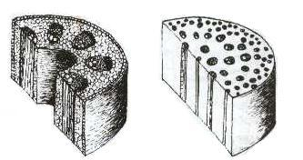

____________________ ____________________
primer rastline:_________________ primer rastline:________________

- Naštej tri rastline s preobraženimi listi in dopiši, kakšno vlogo imajo.

- Rastlina:_____________________________________________
Vloga preobraženih listov:_______________________________

- Rastlina:_____________________________________________
Vloga preobraženih listov:_______________________________

- Rastlina:_____________________________________________
Vloga preobraženih listov:_______________________________

- Na fotografiji je prerez žile v steblu pod mikroskopom. Dopolni.

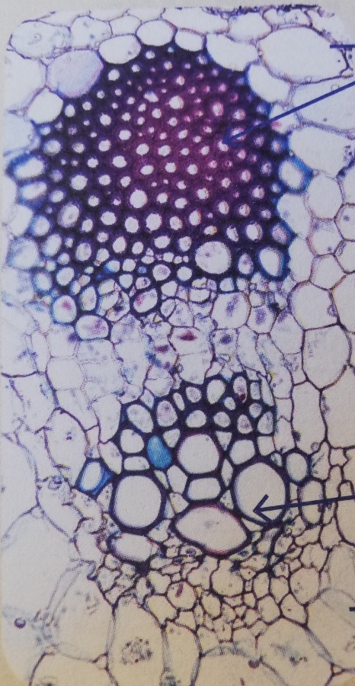
- Snovi po rastlini potujejo po žilah, ko so zgrajene iz 1. ______________ cevi in 2. ______________ cevi ter 3.__________________.
1

3

2

- Primerjaj transport vode z mineralnimi snovmi in transport hranilnih snovi s pomočjo tabele.

 | TRANSPORT VODE Z MINERALNIMI SNOVMI | TRANSPORT HRANILNIH SNOVI (sladkorjev)
Kje poteka (po katerih ceveh)?
Smer

- Kakšno vlogo pa ima žilni kambij?
________________________________________________________________________________________________________________________

- Popravi napačne trditve.

- Osrednji del debla je lubje, zunanji del pa les.
______________________________________________________________
- Letnice označujejo letni prirastek lesa.
______________________________________________________________
- Les prevaja vodo in sladkorje.
______________________________________________________________
- Zapiši 4 poljubne rastline in poimenuj organ, kjer te shranjujejo založne snovi.

RASTLINA | ZALOŽNI ORGAN

- Spomni se poskusa KAJ VPLIVA NA KALITEV.
Napiši, kateri pogoji morajo biti izpolnjeni, da seme vzkali.
________________________________________________________________________________________________________________________

- Na podlagi ugotovitev poskusa KAJ SE SKRIVA V SEMENU zapiši, od kje mlada rastoča rastlina, ki še ne opravlja fotosinteze, črpa hrano?
___________________________________________________________

